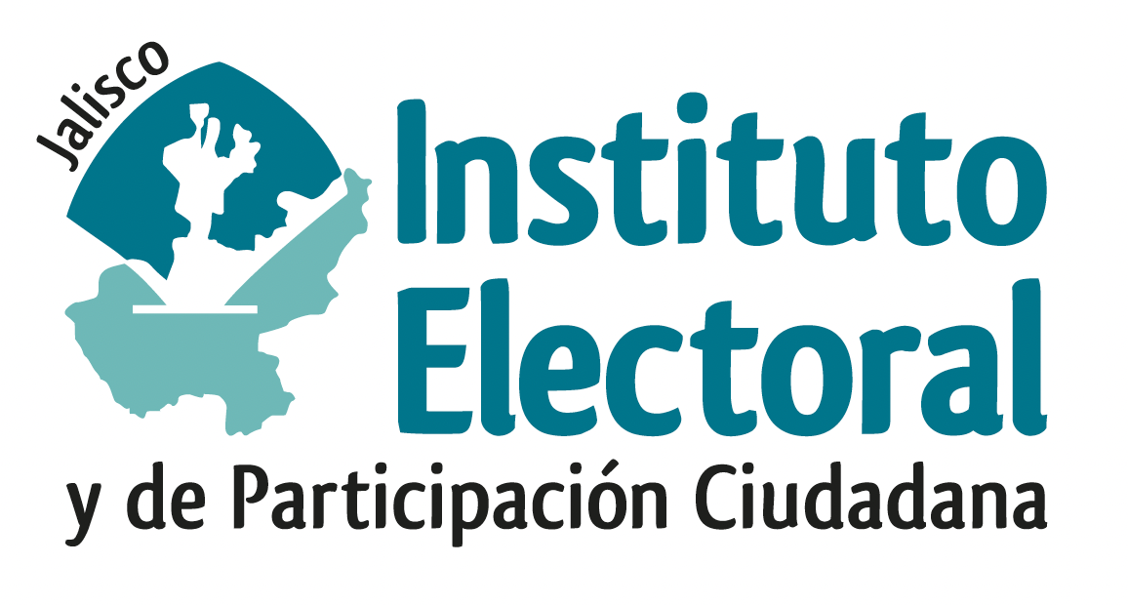

QUINTA SESIÓN EXTRAORDINARIA DE LA COMISIÓN DE
PRERROGATIVAS A PARTIDOS POLÍTICOS

Fecha: 8 de marzo de 2024
Hora: 9:00 horas
Videoconferencia

Orden del día:

- Presentación y, en su caso, aprobación del orden del día.

- Anteproyecto de acuerdo del Consejo General del Instituto Electoral y de Participación Ciudadana del Estado de Jalisco, que declara la procedencia legal y constitucional de la designación del Coordinador de Salud Pública del Partido Político Local “Hagamos”.

_______________________________
Martha Cecilia González Carrillo
Secretaría Técnica de la Comisión de
Prerrogativas a Partidos Políticos

